Фототаблица от 28.09.2021
к акту осмотра рекламной конструкции по ул. Тюменский тракт, поворот на автозаправочную станцию АртСевер
Съёмка проводилась в 10 часов 20 минут телефоном Xiaomi RedMi note9PRO

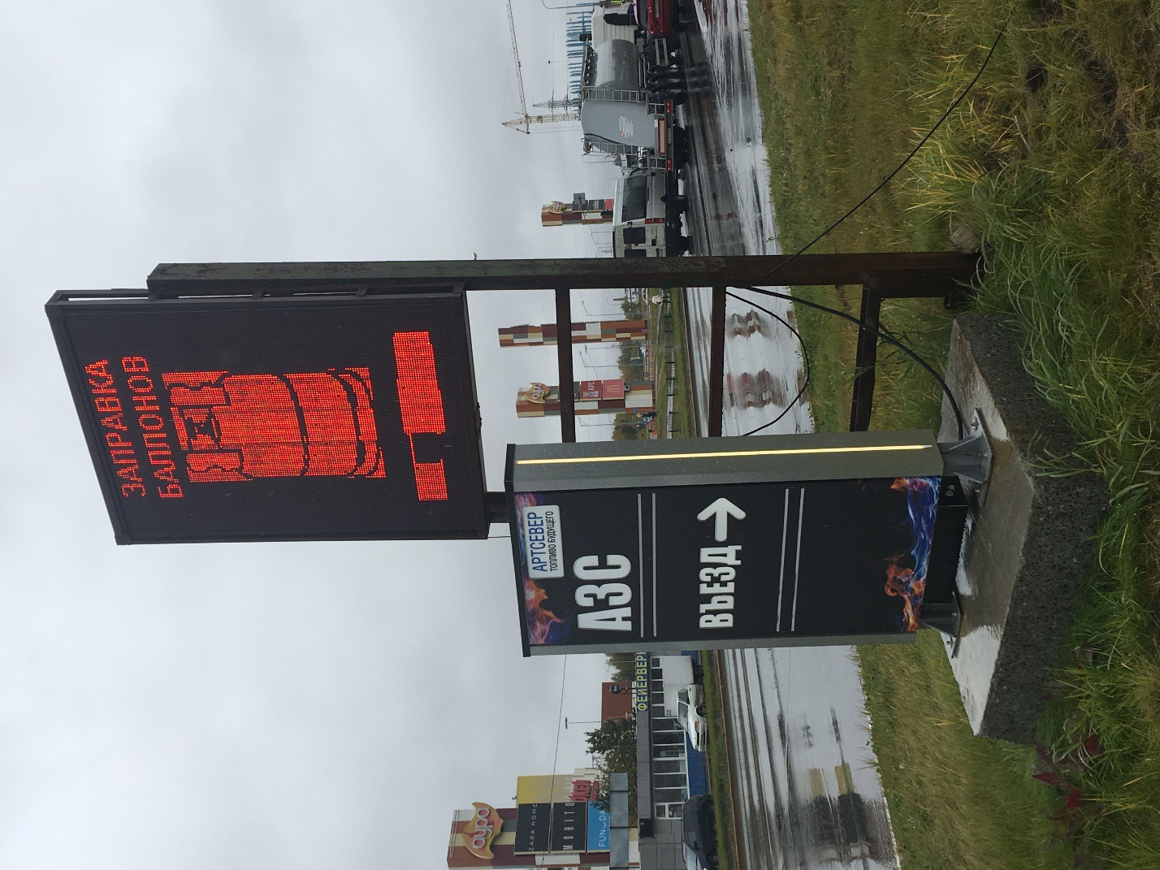
Фото

Схема расположения

